**Куда пойти с ребёнком в выходной день.**

**Усть-Лабинская (Александровская) крепость.**

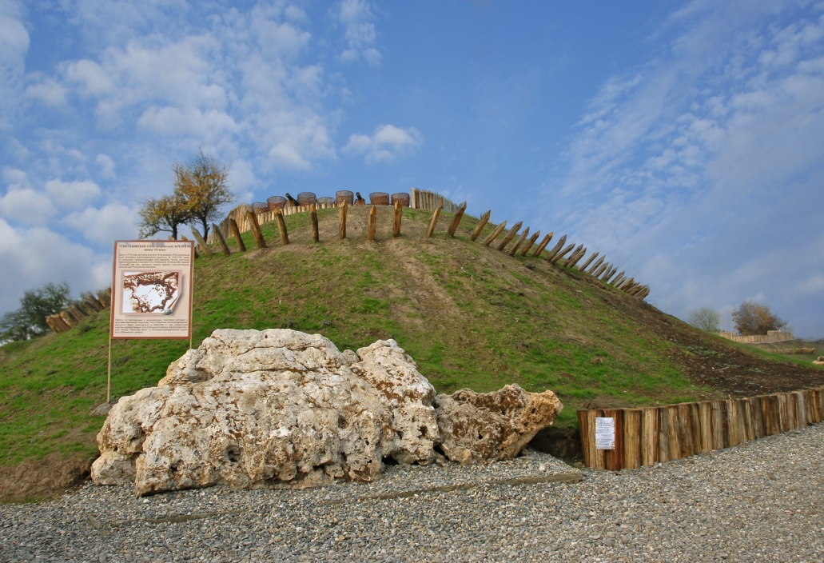

Воссоздается первоначальный облик крепости, возведенной по приказу Александра Суворова в последней четверти XVIII столетия. Крепость имела стратегическое значение до 1860 года. В 1914 году в ней находился артиллерийский полк. С этой крепости начинает своё существование наш город. К настоящему моменту к крепости проложена дорога, восстановлен деревянный частокол, сооружена смотровая площадка с блокгаузом, пушечными платформами, макетами пушек и административным домиком.

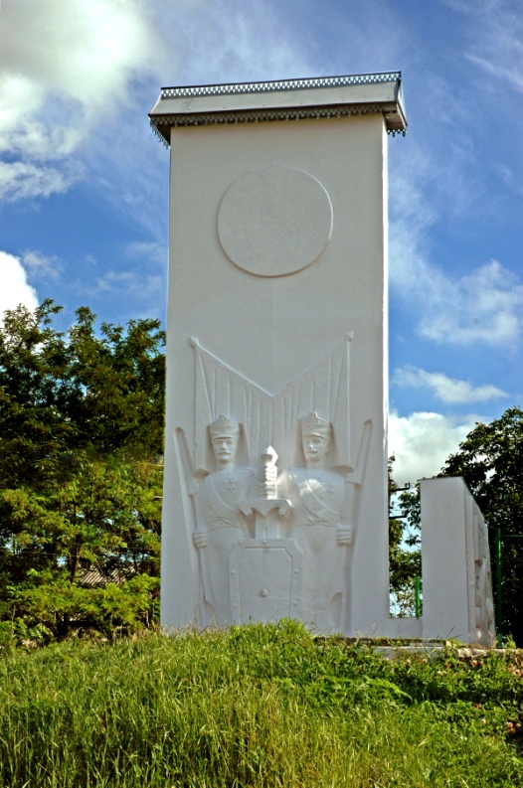

**Памятник "Крепость Суворова"**

В 1978 году в честь 200-летия пребывания А.В. Суворова на Усть-Лабинской земле на месте третьего бастиона Александровской крепости был установлен памятник. Архитектор памятника усть-лабинский художник В.М. Боритько, художественные работы В.И. Сметанина.

**Мемориал павшим в Великой Отечественной войне.**

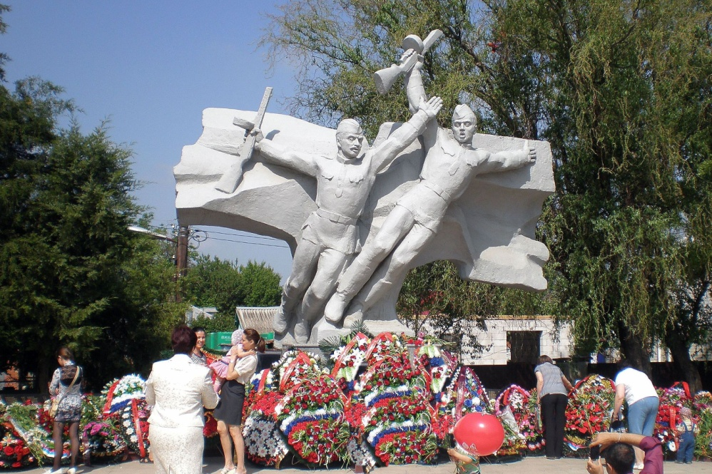 Памятник и Вечный огонь напротив комплекса зданий Усть-Лабинской больницы являются центральным мемориалом, воздвигнутым в память о погибших земляках. Защитникам г. Усть - Лабинска от немецко- фашистских захватчиков в годы ВОВ. Имена погибших при защите города вписаны на мемориальных плитах. Полный список имен погибших находится в альбоме " В списках поименно ВОВ " Памятник находится на ул Ленина. Памятный знак землякам погибшим в годы гражданской и Великой Отечественной войн и Вечный огонь был возведен в 1968 году. В 1985 году к 40-летию памятник был переделан, автором Чиванарян и скульптором Горбанько.

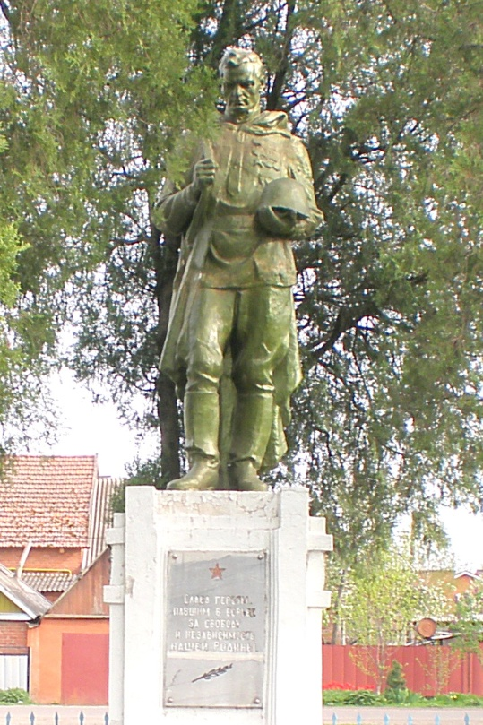 **Памятник у ж.д. вокзала.**

Братская могила советских воинов, погибших в боях с фашистскими захватчиками 1942-1943гг Памятник установлен в память тех солдат, которые погибли при бомбежке вокзала немецкими самолетами. На станции стоял состав с раненными бойцами, а на другом пути находился состав с боеприпасами. Немецкая авиация нанесла бомбовый удар по станции и уничтожила оба состава. На братской могиле уже после войны была установлена скульптура, изображающая советского солдата, скорбящего о своих погибших товарищах.

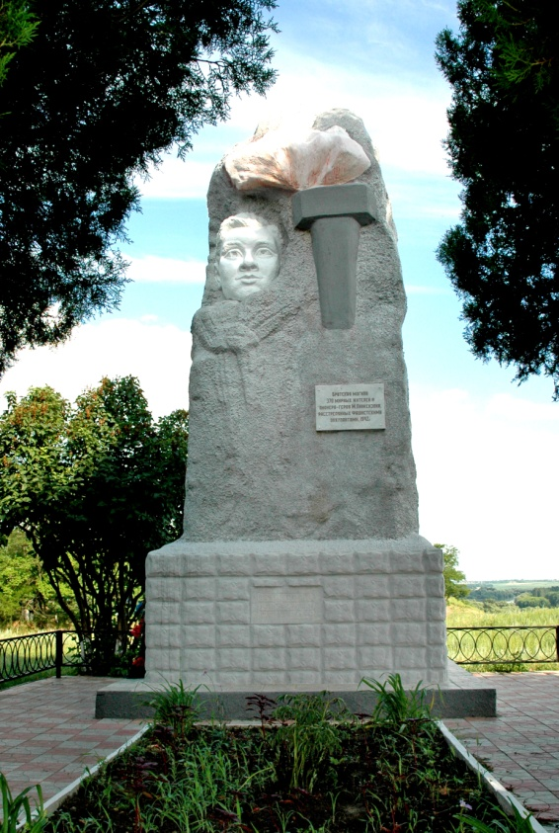 **Памятник Мусе Пинкензону.**

Братская могила 370-ти мирных жителей и пионера-героя М. Пинкензона – ученика школы N° 1, расстреляны фашистами в январе 1943 года. Могила находится на берегу Кубани, на втором полубастионе Александровской крепости. Скромный обелиск на месте захоронения был поставлен в годы войны, после освобождения города Усть-Лабинска. В 1971 году был заменен величественным памятником, его автор и создатель усть-лабинский художник В.И. Сметанин.

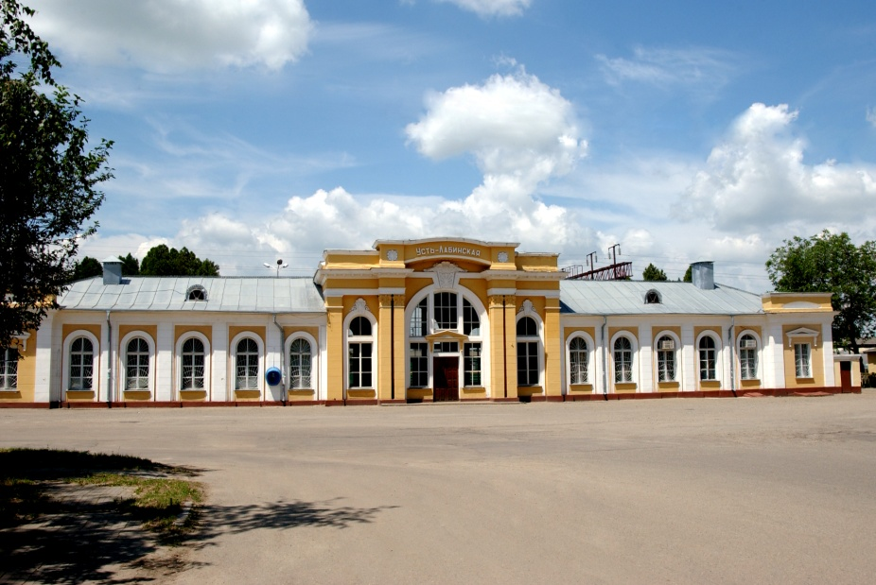В числе других еврейских семей, приговоренных к расстрелу после захвата станицы Усть-Лабинской, Абрам (Муся) Пинкензон с родителями был выведен на высокий берег Кубани. Солдаты расставили людей вдоль железной ограды перед глубоким рвом. Увидев скрипку в руках Муси, офицер, руководивший расстрелом, приказал ему сыграть. Муся заиграл "Интернационал". Офицер сначала опешил, но потом отдал команду открыть огонь.

**Железнодорожный вокзал.**

Роскошное здание в стиле ампир было построено после войны. До этого вокзал размещался в маленьком здании неподалеку. Железная дорога связывает Усть-Лабинск с Краснодаром, Арамавиром и Кропоткиным пригородным сообщением. Также здесь проходят пассажирские поезда дальнего следования на Владикавказ, Новороссийск, Минводы и Москву.

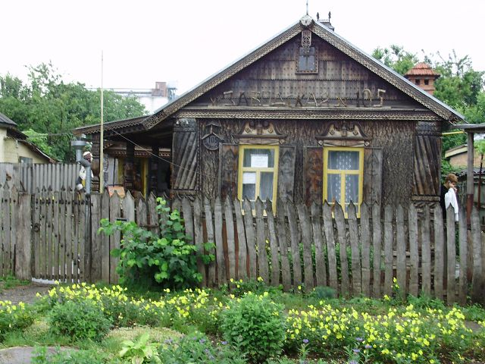  **Дом-музей Ивана Алексеевича Дончакова.**

Дончаков - мастер-самоучка, резчик по дереву и местный кулибин. После его смерти в доме, где он жил, был открыт музей.

Скульптор, создатель деревянных скульптур. Двор и сам дом Ивана Алексеевича напоминает сказку. Сказочные герои в натуральную величину.

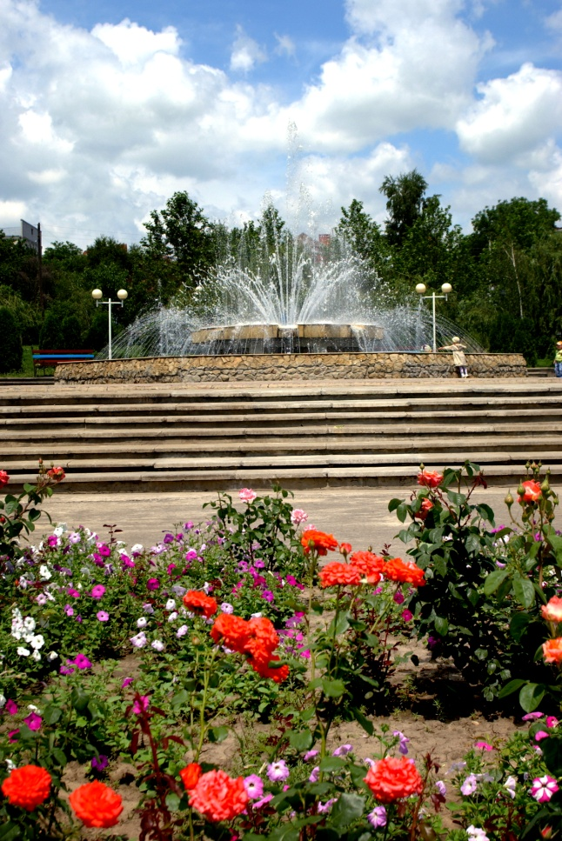 Идеально выполнены макеты (копии в уменьшенном виде) многих храмов. церквей нашей России – Кижи, Храм Василия Блаженного. Настоящим чудом, кажется, помещенные в бутылке миниатюрные прялки, лучковые пилы, крохотный мужичок, ведущий лошадь, запряженную в телегу с хворостом, настоящий мальчик-с-пальчик и т.д. Некоторые из работ Ивана Алексеевича находятся в сочинском художественном музее. Сам дом представляет собой произведение искусства.

**Фонтан в центре города.**

По инициативе администрации Усть-Лабинского района на месте детского кинотеатра "им. Кирова", который сгорел во второй половине 70-ых годов, в 1998 году были построены фонтан и сквер.

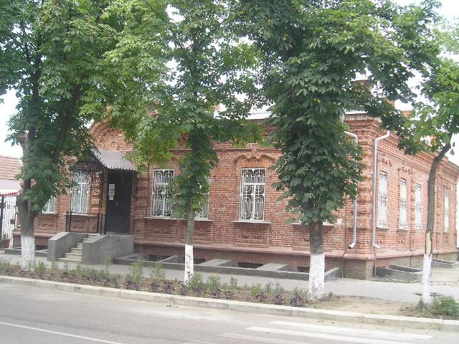**Краеведческий музей.**

Основу экспозиции музея составляют предметы быта местного населения, казаков и пришлых переселенцев, орудия труда, находки местных поисковых отрядов, а также стенды с информацией о почетных жителях города. Здание музея - памятник архитектуры, построено в конце ХIХ века черкесским князем. Затем это было частное домовладение семьи Безродных… музеи, выставки, галереи .

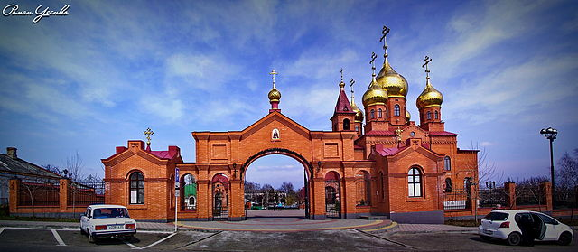**Храм Сергия Радонежского.**

А. Суворов привёз в Александровскую крепость икону Сергия Радонежского. В честь этого святого была освящена церковь(молитвенный дом) в 1953 году Митрополитом Алексием. Строительство Храма началось с 1992 года. 8 мая 2003года Митрополит Екатеринодарский и Кубанский Исидор отслужил молебен и освятил строительство, крест, купол и колокол Храма, после чего колокол был установлен на колокольню. С 18 июля 2006 года начался подъем куполов, а с осени началась роспись стен внутри Храма.

В 2007 году митрополитом был освящен новый красивый храм в честь Преподобного Сергия Радонежского, который строили всем миром в течении 16 лет , благоустроили территорию, выстроили красивую питьевую часовню в центре двора, красивый кирпичный забор с коваными воротами…